Министерство образования и науки   
 Российской Федерации

Федеральное государственное бюджетное образовательное  
  учреждение высшего профессионального образования   
 «Пермский государственный национальный   
 исследовательский университет»

ОТЧЕТ  
 Лабораторная работа №7  
 «Транзакции»

Работу выполнил: Дёгтев Н.В.  
 группа: ПМИ-1,2   
курс: 3  
   
 Работу принял: Постаногов И.С.  
 преподаватель кафедры МОВС  
   
 11 Марта 2023 г.

г. Пермь 2023

1. **ПОСТАНОВКА ЗАДАЧИ**

Спроектировать базу данных и продемонстрировать проблемы параллельного доступа к данным. Скрипты при их параллельном запуске должны демонстрировать проблемы уровней изоляции PostgreSQL, а также решение этих проблем путём повышения уровня изоляции до минимально необходимого.

Кроме того, продемонстрировать использование точек сохранения.

Написать отчёт о проделанной работе.

1. **РЕАЛИЗАЦИЯ**

Размерем основные виды проблем связанных с параллельным запуском.

1)Грязные транзкации. Транзакция читает данные, записанные параллельной незавершённой транзакцией.

2)Неповторяемое чтение. Проявляется, когда при повторном чтении в рамках одной транзакции, ранее прочитанные данные, оказываются изменёнными.

3)Фантомное чтение. Транзакция повторно выполняет запрос, возвращающий набор строк для некоторого условия, и обнаруживает, что набор строк, удовлетворяющих условию, изменился из-за транзакции, завершившейся за это время.

4)Аномалии сериализации. Результат успешной фиксации группы транзакций оказывается несогласованным при всевозможных вариантах исполнения этих транзакций по очереди.

Что есть в постгрес:

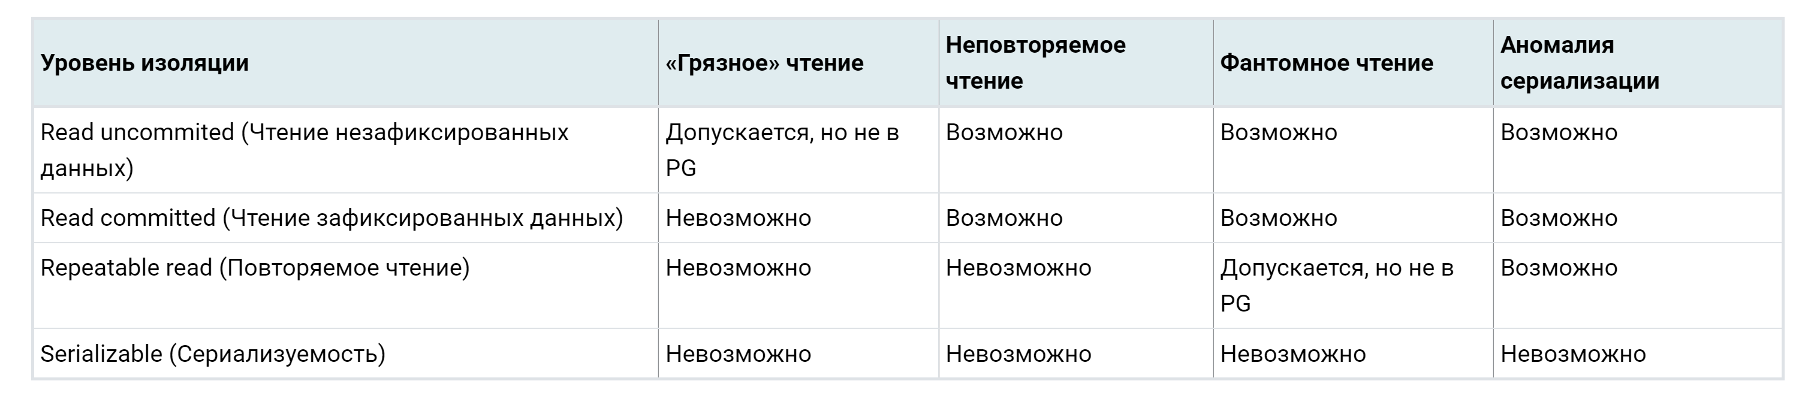

1. **ТЕСТИРОВАНИЕ**

Используем таблицу сотрудники.

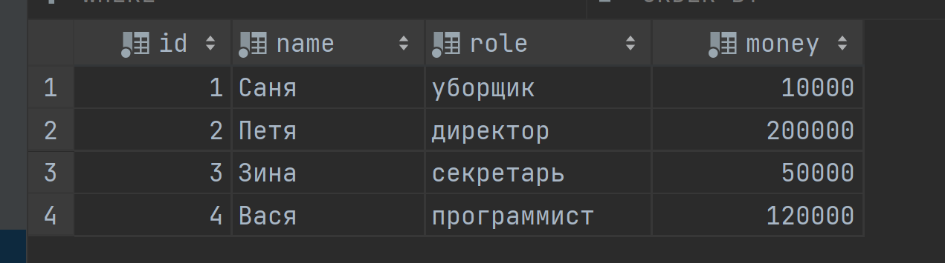

Протестируем фантомное чтение.

На уровне READ COMMITED

До изменения:

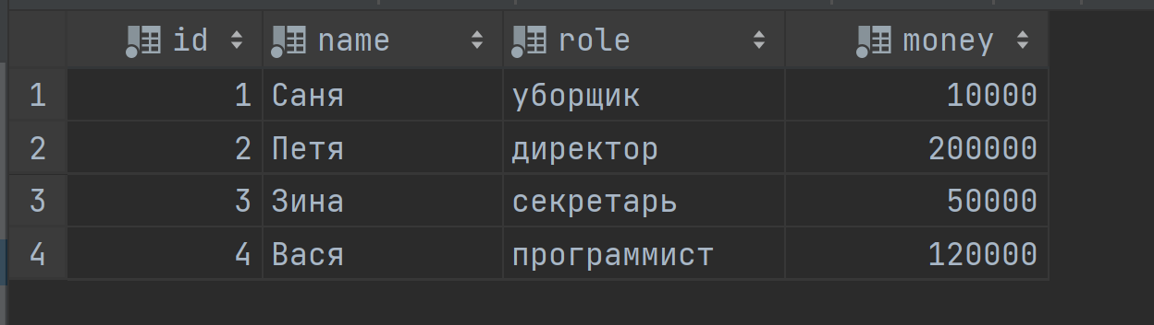

После:

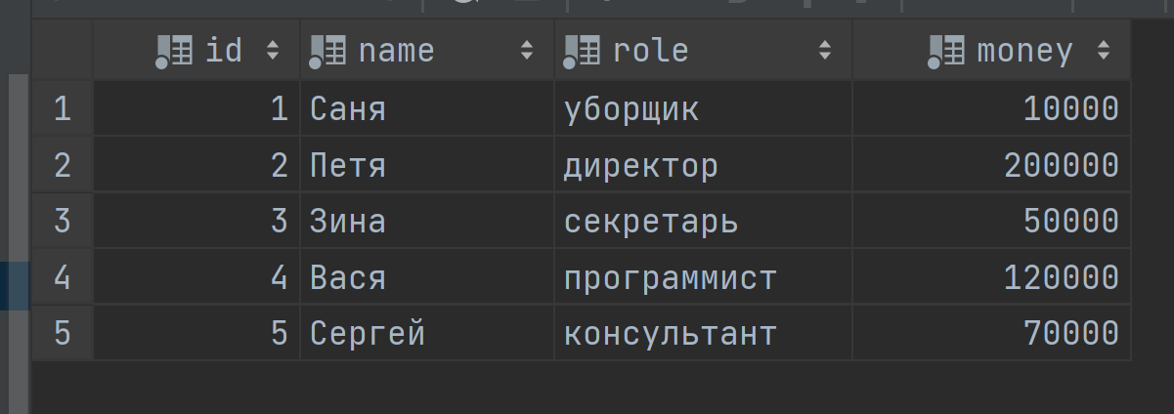

Для REPEATABLE READ

До:

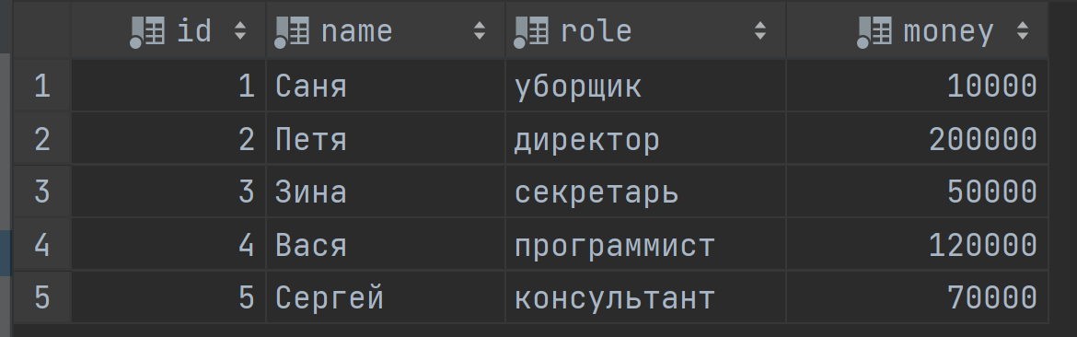

После:

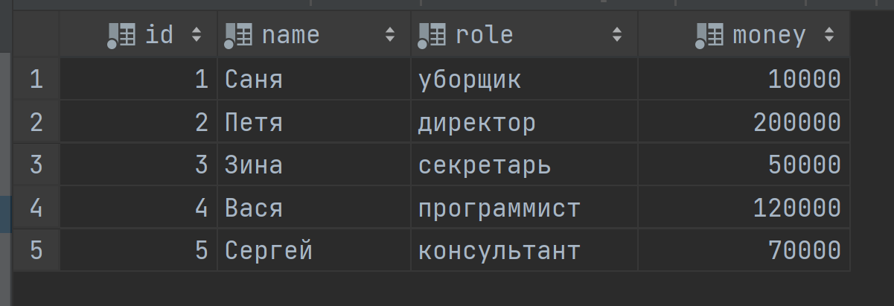

Аномалии сериализации.

Реакция на Commit при изменении данных в таблице.

Для REPEATABLE READ

Данные в одной:

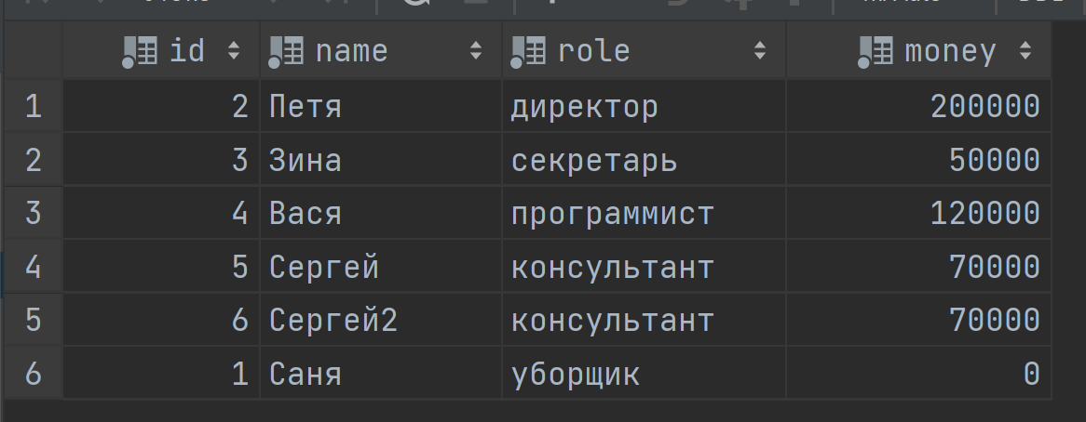

Данные в другой:

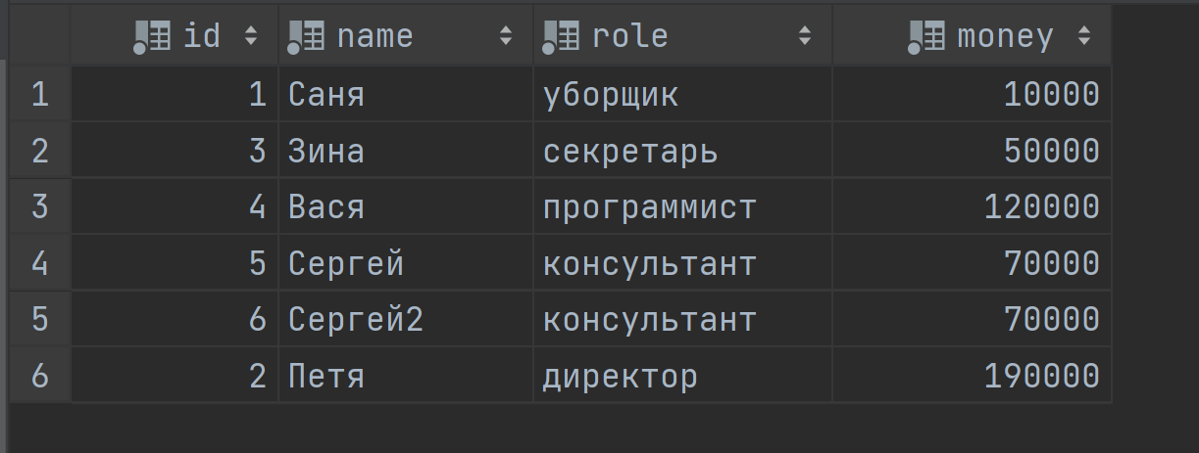

После всех коммитов:

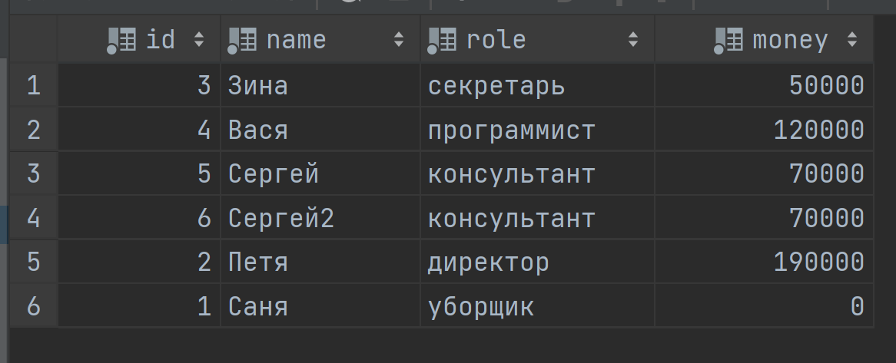

Для SERIALIZABLE

Падение, из-за изменения одной таблицы.

Тестирование точек сохранения.

Данные до возврата к поинту:

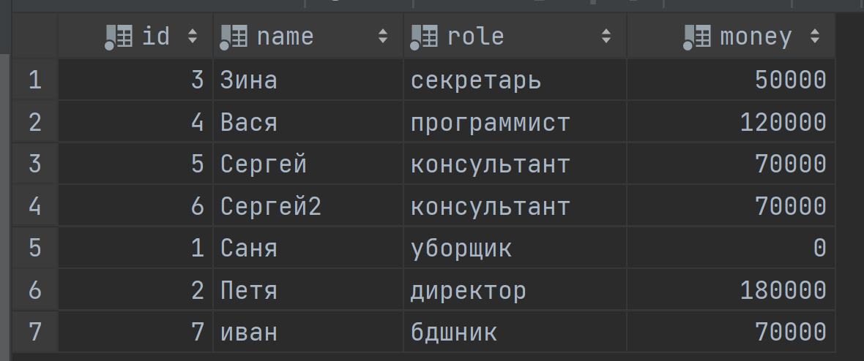

Данные после возврата к поинту

